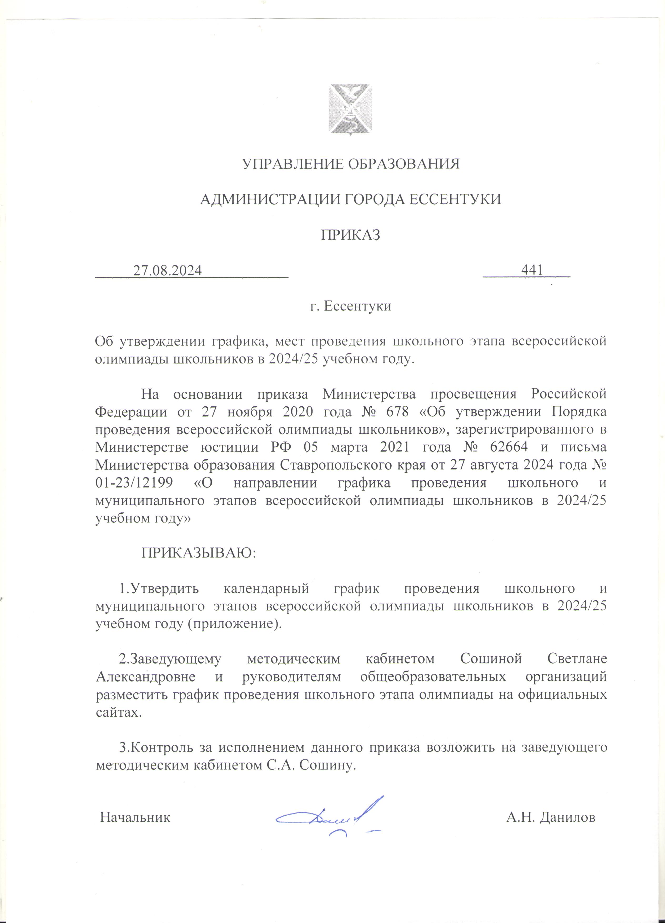

Утверждено
приказом управления образования администрации города Ессентуки
№ 441 от 27.08.2024 г.

Календарный график
проведения школьного этапа всероссийской олимпиады школьников
в 2024/25 учебном году

Предмет | Дата проведения | Место проведения
Искусство (МХК) | 17.09.2024 | Ставропольский край, город Ессентуки,  МБОУ СОШ № 1(ул. Вокзальная, 45-а)  МБОУ СОШ № 2 (ул. Титова, 20)  МБОУ СОШ № 3(ул. Гагарина, 34)  МБОУ СОШ № 4(ул. Октябрьская, 419)  МБОУ СОШ № 5(ул. Первомайская, 67 а)  МБОУ лицей № 6(ул. Луначарского, 99)  МБОУ СОШ № 7(ул. Октябрьская, 333)  МБОУ СОШ № 8(ул. Чкалова, 14)  МБОУ СОШ № 9(ул. Ермолова, 137)  МБОУ СОШ № 10(ул. Октябрьская, 441)  МБОУ СОШ № 12(ул. Белоугольная, 6)  МБОУ гимназия «Интеллект»(ул. Долина Роз, 14)
Китайский язык | 18.09.2024
Испанский язык | 19.09.2024
Экономика | 20.09.2024
Физическая культура | 23.09.2024
Обществознание | 25.09.2024
Литература | 26.09.2024
География | 27.09.2024
Право | 30.09.2024
Экология | 02.10.2024
История | 03.10.2024
Немецкий язык | 07.10.2024
Русский язык | 10.10.2024
Английский язык | 11.10.2024
ОБЗР | 14.10.2024
Труд (технология) | 18.10.2024
Французский язык | 21.10.2024
Итальянский язык | 23.10.2024

Календарный график проведения школьного этапа
всероссийской олимпиады школьников с использованием информационно-коммуникационных технологий на платформе Образовательного Фонда «Талант и успех» информационного ресурса «Онлайн-курсы Образовательного центра «Сириус» в сети интернет в 2024/25 учебном году

Предметы | Дата  проведения | Место проведения
Астрономия (5-11 кл.) | 24.09.2024 | Ставропольский край, город Ессентуки,  МБОУ СОШ № 1(ул. Вокзальная, 45-а)  МБОУ СОШ № 2 (ул. Титова, 20)  МБОУ СОШ № 3(ул. Гагарина, 34)  МБОУ СОШ № 4(ул. Октябрьская, 419)  МБОУ СОШ № 5(ул. Первомайская, 67 а)  МБОУ лицей № 6(ул. Луначарского, 99)  МБОУ СОШ № 7(ул. Октябрьская, 333)  МБОУ СОШ № 8(ул. Чкалова, 14)  МБОУ СОШ № 9(ул. Ермолова, 137)  МБОУ СОШ № 10(ул. Октябрьская, 441)  МБОУ СОШ № 12(ул. Белоугольная, 6)  МБОУ гимназия «Интеллект»(ул. Долина Роз, 14)
Физика (7-11 кл.) | 01.10.2024
Биология (5-6 кл.) | 08.10.2024
Биология (7-11 кл.) | 09.10.2024
Математика (4-6кл.)  Математика (7-11кл.) | 15.10.2024  16.10.2024
Химия (7-11 кл.) | 17.10.2024
Информатика (5-11 кл.) | 22.10.2024

Календарный график
проведения муниципального этапа всероссийской олимпиады школьников
в 2024/25 учебном году

Предметы | Дата  проведения
Искусство (МХК) | 11.11.2024
Обществознание | 12.11.2024
Физическая культура | 13.11.2024
Литература  Испанский язык | 14.11.2024
Экономика  Китайский язык | 15.11.2024
Труд (технология)  Немецкий язык | 18.11.2024
Экология  Французский язык | 19.11.2024
История | 20.11.2024
География | 21.11.2024
Русский язык | 22.11.2024
Английский язык | 25.11.2024
ОБЗР  Итальянский язык | 26.11.2024
Математика | 27.11.2024
Право | 28.11.2024
Физика | 29.11.2024
Химия | 02.12.2024
Астрономия | 03.12.2024
Биология | 05.12.2024
Информатика | 06.12.2024

